Create sẽ dùng comman thay vì query, vì create làm thay đổi db

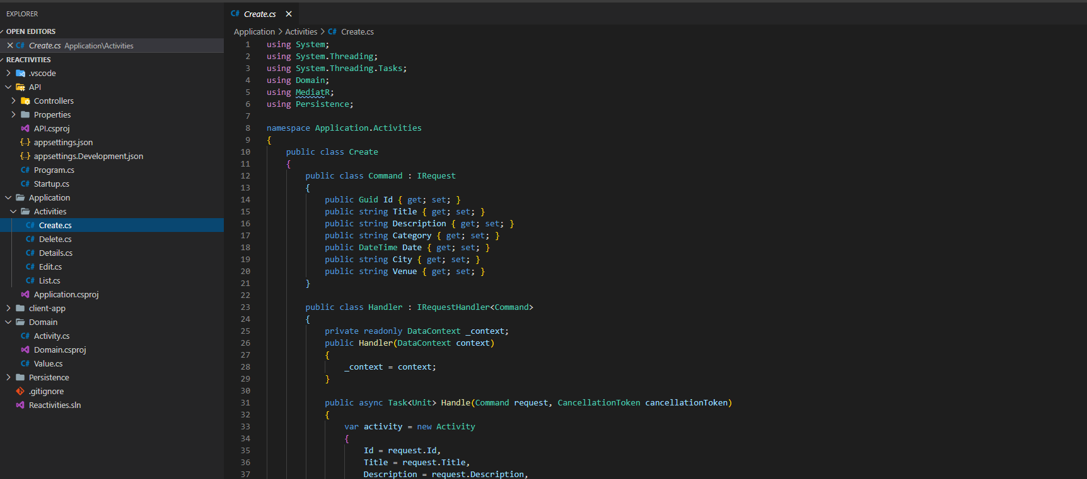class command là model dùng để đưa vào khi create

ở đây đưa id vào luôn, còn bình thường id tự tăng thì khỏi đưa vào

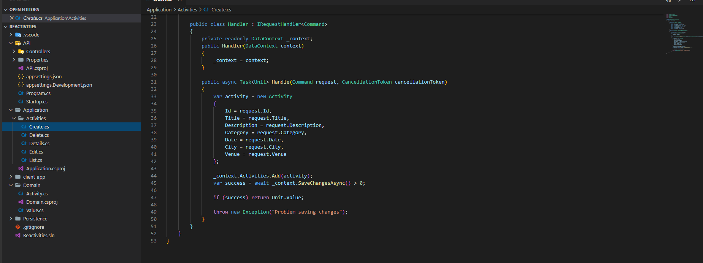

Class handler nhận vào generic command

Và thực hiện logic và trả về Unit



Unit được implement sẵn trong MediatR

Inject context vào

Thực hiện add new activity

Lưu db

Nếu thành công thì sẽ trả về giá trị unit

[ApiController] vì dùng cái này nên khi request api sẽ biết lấy dữ liệu từ đâu và map properti của dữ liệu với model được đưa vào route

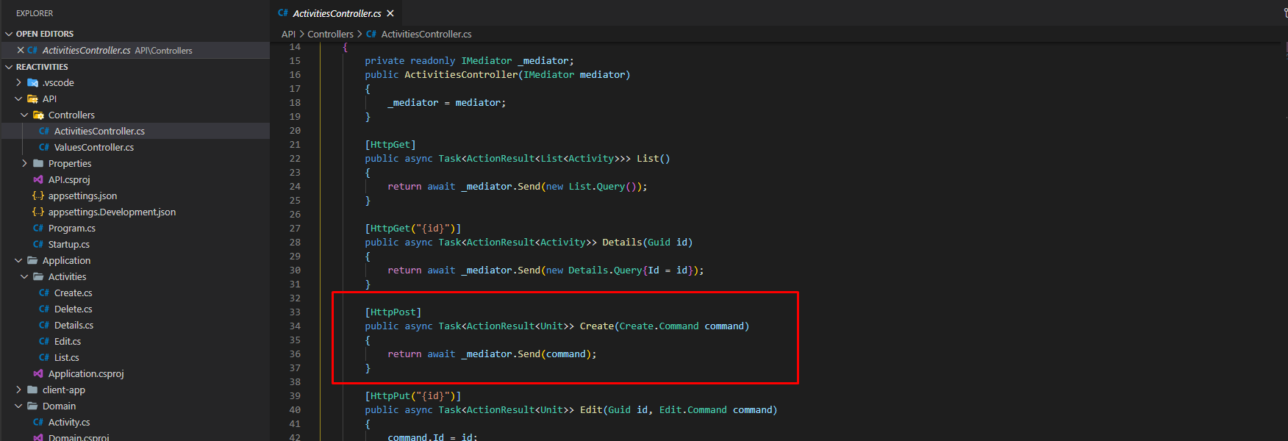

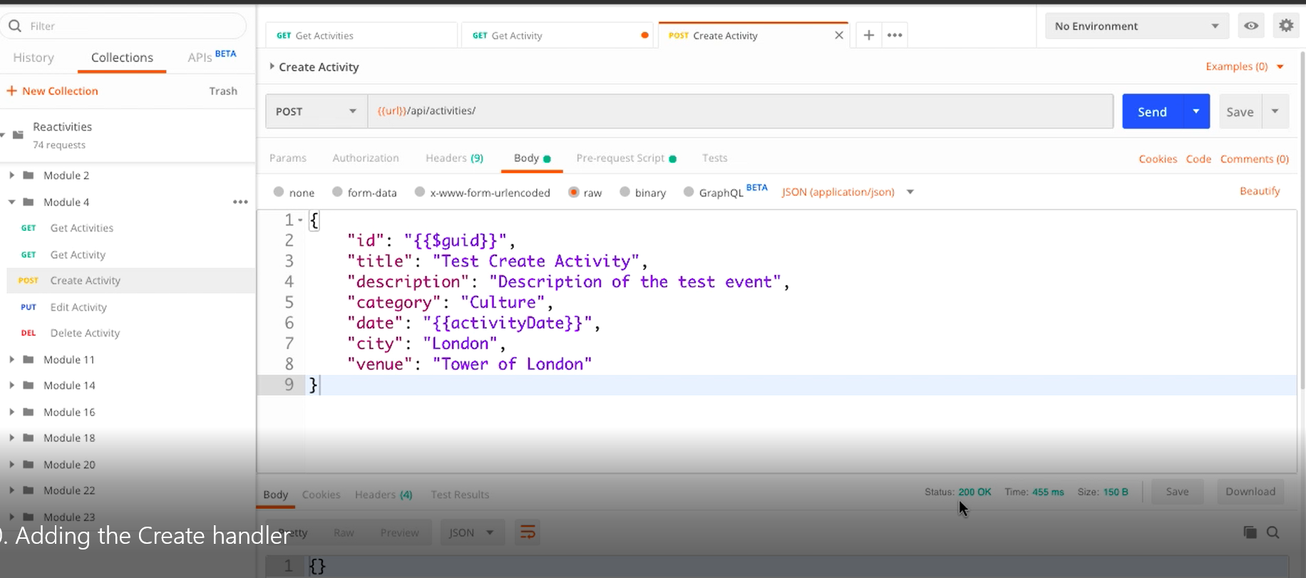

Request

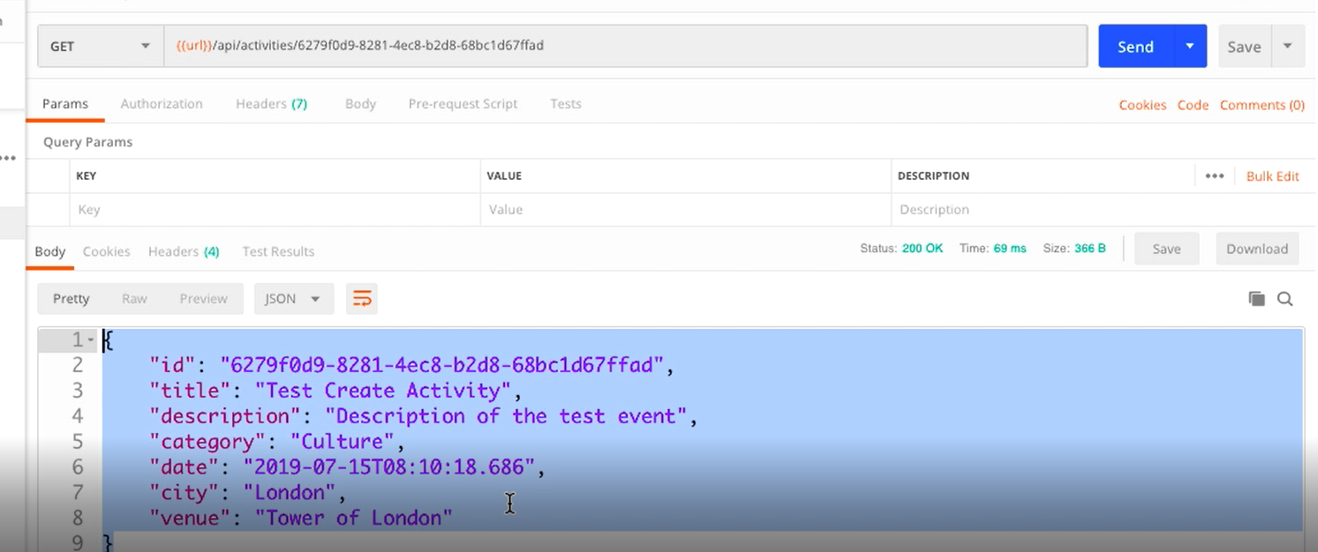

Khi dùng get thì lấy ra được giá trị vừa tạo